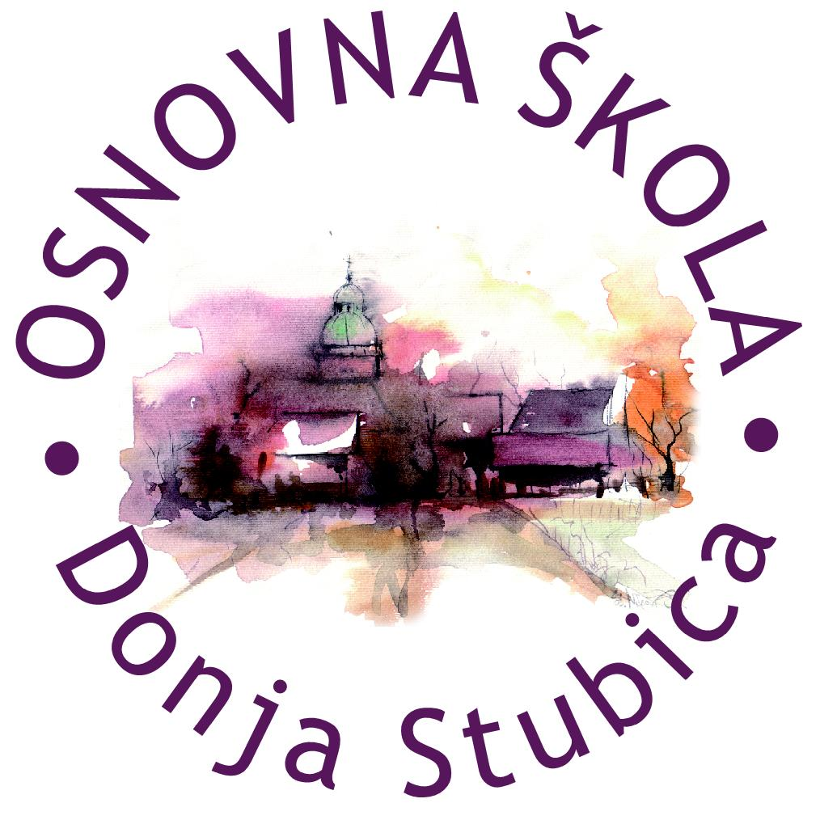
Republika Hrvatska
Krapinsko-zagorska županija
Osnovna škola Donja Stubica
__________________________________________________________________________________
KLASA: 007-04/26-02/06
URBROJ: 2140-62-01-26-3

S K R A Ć E N I Z A P I S N I K
s trinaeste sjednice Školskog odbora Osnovne škole Donja Stubica održane u elektroničkom obliku 31. kolovoza 2026. godine u vremenu od 13.00 do 14.31 sati

Sjednici u elektroničkom obliku odazvali su se sljedeći članovi Školskog odbora:
- Snježana Mezdić
- Andreja Mikulec
- Petra Pozaić Đurinek
- Ivica Šipek
- Darko Tišljar

Sjednici se nisu odazvale:
- Vinka Vidiček
- Ivanka Znika

D n e v n i r e d:
- Usvajanje zapisnika s dvanaeste sjednice Školskog odbora
- Donošenje Pravilnika o provedbi postupaka jednostavne nabave
- Prethodna suglasnost za premještaj učiteljice geografije u Osnovnu školu Marija Bistrica
- Razno

Članovi Školskog odbora elektroničkim putem jednoglasno su s pet (5) glasova prihvatili dnevni red.

Točka 1.
Članovi Školskog odbora elektroničkim putem jednoglasno su s pet (5) glasova usvojili Zapisnik s dvanaeste sjednice Školskog odbora.

Točka 2.
Članovi Školskog odbora elektroničkim putem jednoglasno su s pet (5) glasova donijeli

O D L U K U
kojom se usvaja Prijedlog i donosi Pravilnik o provedbi postupaka jednostavne nabave.

Ova Odluka stupa na snagu danom donošenja.

Točka 3.
Članovi Školskog odbora elektroničkim putem jednoglasno su s pet (5) glasova donijeli

O D L U K U
kojom se daje prethodna suglasnost za premještaj Kristine Ciković Lacković, mag. educ. geogr. zaposlene na neodređeno radno vrijeme na poslovima učiteljice geografije u Osnovnoj školi Donja Stubica u Osnovnu školu Marija Bistrica temeljem članka 107. stavka 11. podstavka 4. Zakona o odgoju i obrazovanju u osnovnoj i srednjoj školi (Narodne novine broj: 87/08., 86/09., 92/10., 105/10., 90/11., 5/12., 16/12., 86/12., 126/12., 94/13., 152/14., 07/17., 68/18., 98/19., 64/20., 151/22., 156/23.).

Ova Odluka stupa na snagu danom donošenja.

Točka 4.
Pod točkom razno nije bilo nikakvih pitanja niti prijedloga.

ZAPISNIČARKA: PREDSJEDNICA ŠKOLSKOG ODBORA:
Andrijana Habjanec Sinković Snježana Mezdić, dipl. iur.
__________________________ ____________________________

U Donjoj Stubici, 31. kolovoza 2026.

_____________________________________________________________________________________________________
A: Toplička 27, Donja Stubica ǀ T/F: +385 49 286 201 ǀ @: ured1@os-donja-stubica.skole.hr ǀ W: os-donja-stubica.hr
OIB: 26580296546 ǀ MB: 03033074 ǀ IBAN: HR6823400091800002009, Privredna banka Zagreb d.d.

